|  |
| --- |
| Приложение № 2 |
| к конкурсной документации по проведению конкурса на право заключения договора на размещение нестационарного торгового объекта по реализации сладкой ваты, попкорна на территории Тимашевского городского поселения Тимашевского района |
| ЭСКИЗ  планируемого к размещению  нестационарного торгового объекта |

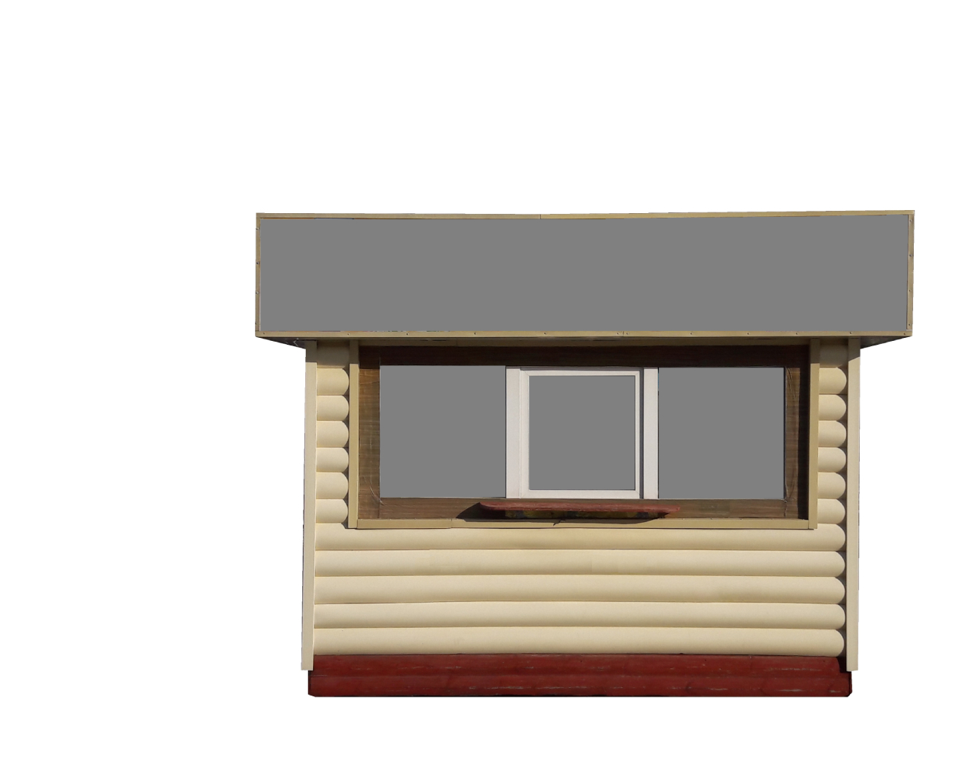

Площадь: 6 - 8 кв. м

Материал стен: пластик, металлопрофиль

Цветовая гамма: серый, желтый, бежевый, коричневый.

СОГЛАСОВАНО:  
Начальник отдела архитектуры,

градостроительства, земельных

и имущественных отношений

администрации Тимашевского

городского поселения

Тимашевского района С.В. Камалян

Начальник отдела экономики

и прогнозирования администрации

Тимашевского городского

поселения Тимашевского района Е.А. Проценко